**Összefoglaló a Református Iskolák XXIV. Országos Matematika Versenyéről**

**A verseny**

**megrendezésének időpontja:** 2016. február 27-28.

**rendező intézményének neve:** Debreceni Református Kollégium Gimnáziuma

**szervezőjének neve, beosztása:** Szabó Katalin munkaközösségvezető

**szervezőjének segítői, beosztásuk:**

A matematika munkaközösség tagjai: Győri József (igazgató); Vargáné Baranyai Gabriella (igh); Mónus Béla (igh); Némethné Elek Ilona; Bán István; Peleskey Miklós Pál; Biróné Kabály Enikő

A Debreceni egyetem oktatói (feladatsorok összeállítása, javítása, szakmai előadás tartása): Dr. Bérczes Attila (zsűrielnök is); Dr. Bessenyei Mihály ; Dr. Kántor Sándor ; Dr. Kántor Sándorné; Dr. Péter-Szarka Szilvia (előadó)

7-8. feladatsort összeállította Anatal Klára (Dóczy Volt diákjaink segítettek a javításban.).

A feladatsorokat Lektorálta: Erdei Zsuzsa

**támogatója, a támogatás módja**: Refiért Alapítvány

**résztvevőinek száma:** 92 versenyző diák és a kísérő kollégák, összesen: 124 fő.

**Összefoglaló a versenyről:**

A verseny zsűrijének elnöke egykori diákunk, Dr. Bérczes Attila, a Debreceni Egyetem Matematikai Intézetének docense volt. Köszönettel tartozunk a Debreceni Egyetem Matematika Intézete oktatóinak, akik a feladatsorok összeállításában és javításában vettek részt. (9. évfolyam: Dr. Herendiné Dr. Kónya Eszter; 10. évfolyam: Dr. Kántor Sándor; 11. évfolyam: Dr. Bessenyei Mihály; 12. évfolyam: Dr. Kántor Sándorné.)

17 református iskola 92 diákja írta meg az egyéni versenyt. A határon túli iskolák közül az idén sajnos csak Rimaszombat csapata lehetett itt.

Az egyéni teljesítmények alapján és a csapatversenyen is a budapesti Baár-Madas Református Gimnázium bizonyult a legeredményesebbnek. A csapatverseny 2. helyezettje a Református Kollégium Dóczy Gimnáziuma, 3. helyezettje a Debreceni Református Kollégium Gimnáziuma lett.

Az egyéni verseny alatt a résztvevő tanárok Dr. Péter-Szarka Szilvia: Kreatív klíma - A tehetség és a kreativitás kibontakozását támogató légkör az iskolában, illetve a Komplex Református Tehetségfejlesztő Program, Matematika című előadásokon vettek részt.

Vasárnap a hagyományokhoz híven játékos csapatversenyt rendeztünk.

**A verseny helyezettjei:**

| A verseny kategóriája | I. helyezett tanuló neve, osztálya, iskolája, felkészítő tanára | II. helyezett tanuló neve, osztálya, iskolája, felkészítő tanára | III. helyezett tanuló neve, osztálya, iskolája, felkészítő tanára | Külön díjat nyert tanuló neve, osztálya, iskolája, felkészítő tanára |
| --- | --- | --- | --- | --- |
| 7. évfolyam | **Varga Luca Borbála**  KRK Szilády Áron Gimnázium  Rozonics Péterné | **Bálint Kata**  Baksay Sándor Református Gimnázium  Nagyné Dúl Gyöngyi | **Bonifert Balázs**  Baár-Madas Református Gimnázium  Papp Ildikó | **Ostrihoň Dávid**  Rimaszombat  Tompa Mihály Református Gimnázium  Máté Szilvia  Nemkin Panna  Lévay József Református Gimnázium és Diákotthon  Kiss István |
| 8. évfolyam | **Székely Bendegúz**  Szentendrei Református Gimnázium  Földiné Koczor Tünde | **Varga Előd László**  Bethlen Gábor Református Gimnázium  Udvari Zsolt | **Klem Zsolt**  KRK Szilády Áron Gimnázium  Éderné BergerTerézia/ Klemné Lipka Dorottya  Czeglédy Botond  Tompa Mihály Református Gimnázium  Máté Szilvia | **Földesi András**  Budapest Baár-Madas  Református Gimnázium  Laczik István |
| 9. évfolyam | **Gémes Imre**  Hódmezővásárhely  Bethlen Gábor Református Gimnázium  Csorba Emese | **Szabó Richárd Ferenc**  Szentendre  Szentendrei Református Gimnázium  Földiné Koczor Tünde | **Kárpáti Kristóf**  Budapest  Baár-Madas Református Gimnázium  Csanády Gáborné | **Tóbiás Anna**  Kiskunhalas  KRK Szilády Áron Gimnázium  Biró Emőke  **Tóth Imre**  Debreceni Református Kollégium Gimnáziuma  Biróné Kabály Enikő |
| 10. évfolyam | **Varga-Umbrich Eszter**  Pápa  Pápai Református Kollégium Gimnáziuma és Művészeti Szakközépiskola  Varga Mária Magdolna | **Szőnyi Laura**  Baár-Madas Református Gimnázium  Laczik István | **Bartók Imre**  Debrecen Dóczy  Református Kollégium Dóczy Gimnáziuma  Magyarné Balázs Erika | **Kovács Anna Zsuzsanna**  Tatai Református Gimnázium  Szabóné Salgó Mária  **Csehi Máté**  Lévay József Református Gimnázium és Diákotthon  Bikova Marianna |
| 11. évfolyam | **Sagát Lóránt**  Baár-Madas Református Gimnázium  Rakamazi Richárd | **Gémes Antal**  Hódmezővásárhely  Bethlen Gábor Református Gimnázium  Lakatos-Tóth István; Nyáry József  **Osváth Botond**  Lévay József Református Gimnázium és Diákotthon  Kerboltné Tóth Edit |  | **Gábriel Péter**  Tata  Tatai Református Gimnázium  Szabóné Salgó Mária |
| 12. évfolyam | **Balogh Menyhért**  Budapest  Baár-Madas Református Gimnázium  Papp Ildikó | **Szalai Tibor**  Tatai Református Gimnázium  Illés Dániel |  | **Kurgyis Pál**  Debrecen  Debreceni Református Kollégium Gimnáziuma  Szabó Katalin  **Kovács Benjámin**  Debrecen Dóczy  Református Kollégium Dóczy Gimnáziuma  Csáky Pálné  **Páli Kristóf**  Baksay Sándor Református Gimnázium  Gyenes Magdolna |

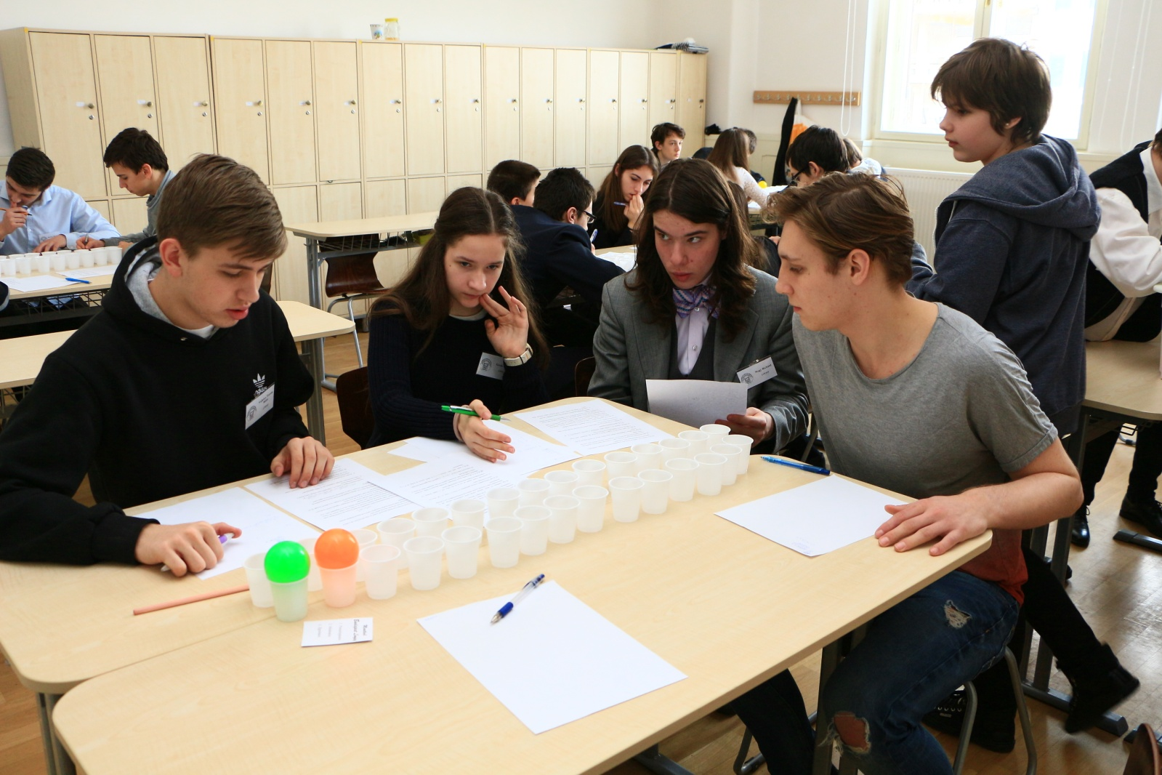

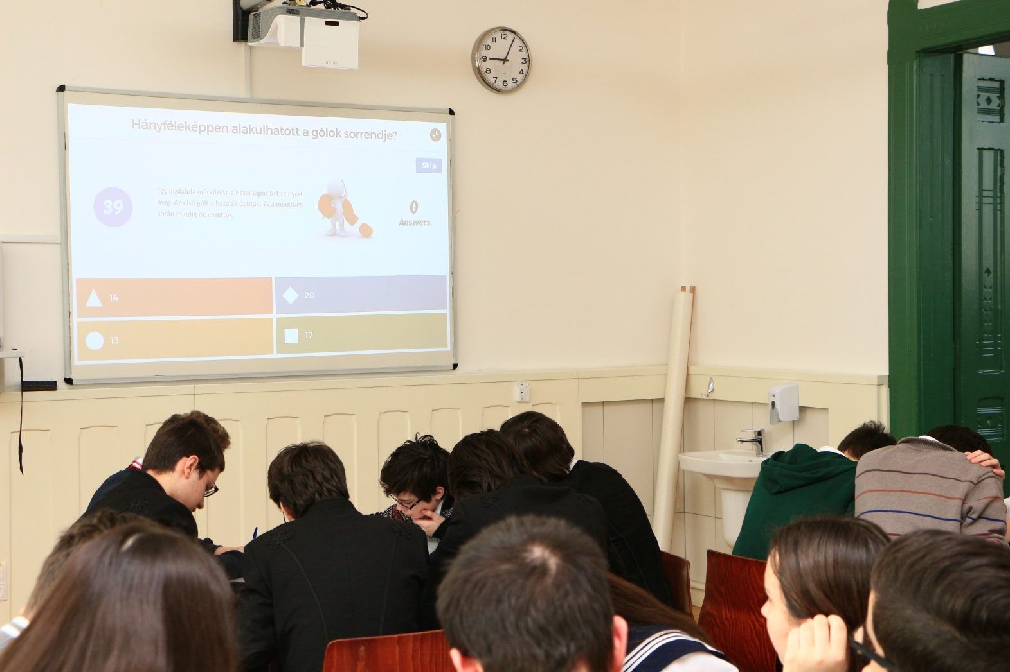

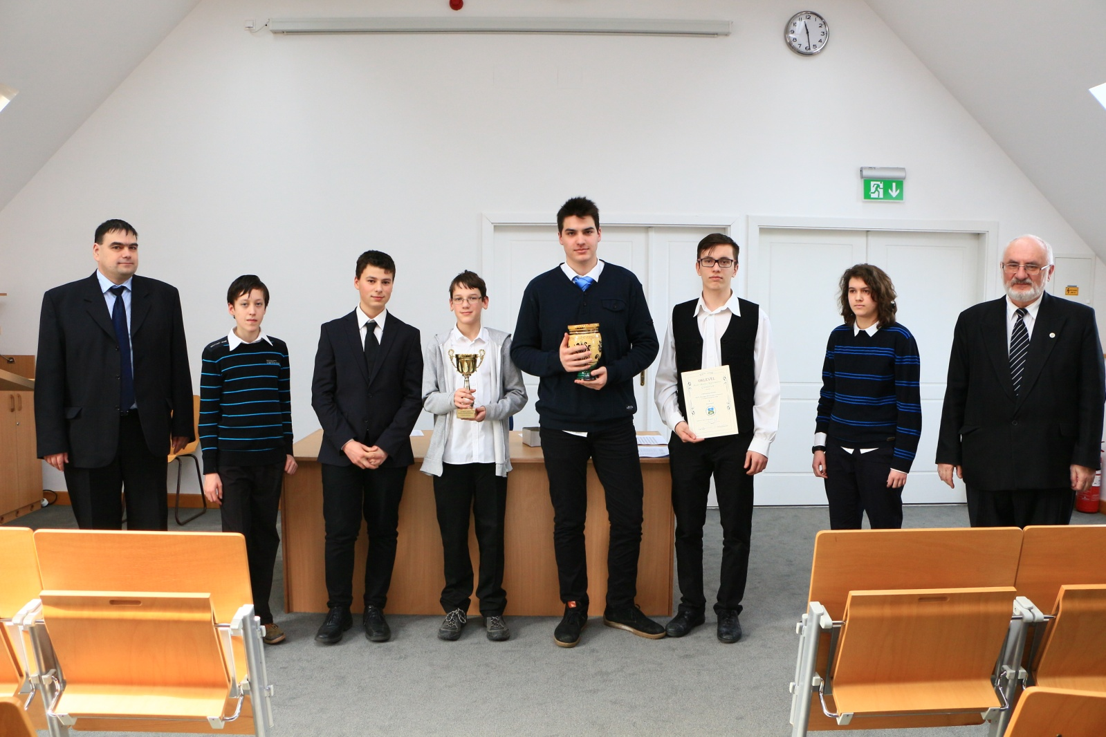 **A csapatverseny győztesei: A Baár-Madas Református Gimnázium tanulói**